PARA:
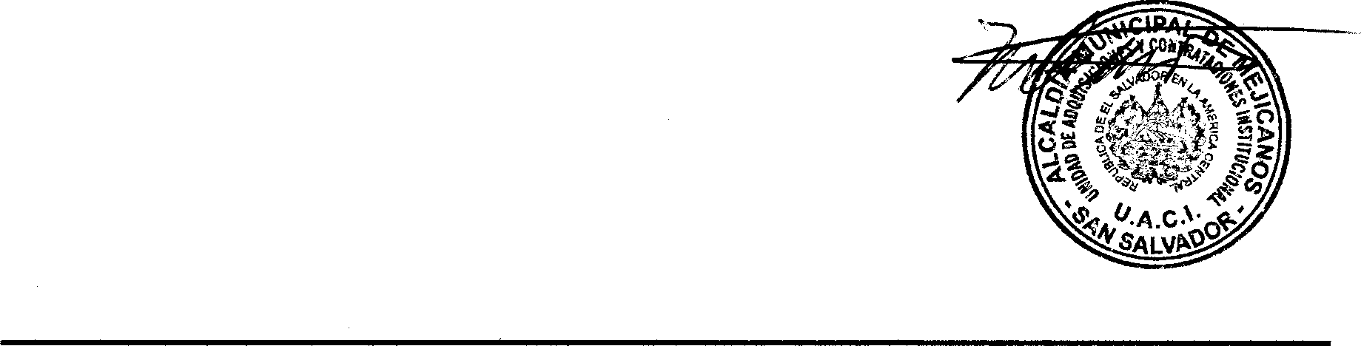e.e:
DE: ASUNTO: FECHA:
REF:
l
Lic. xxxxxxxxxxxxxx. Jef de UACI.
17/08/2020
UACI
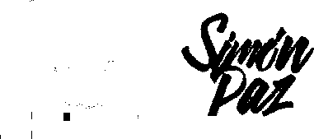UNIDAD DE ADQUISICIONES Y CONTRATACIONES INSTITUCIONALES
MiiiiP■IN ALCALDE MUNICIPAL
_,,
\\\
MEJICANOS
MEMORANDUM
Lic. Carlo A. Martínez/ Oficial de Información. Lic. José Simón Paz, Alcalde Municipal

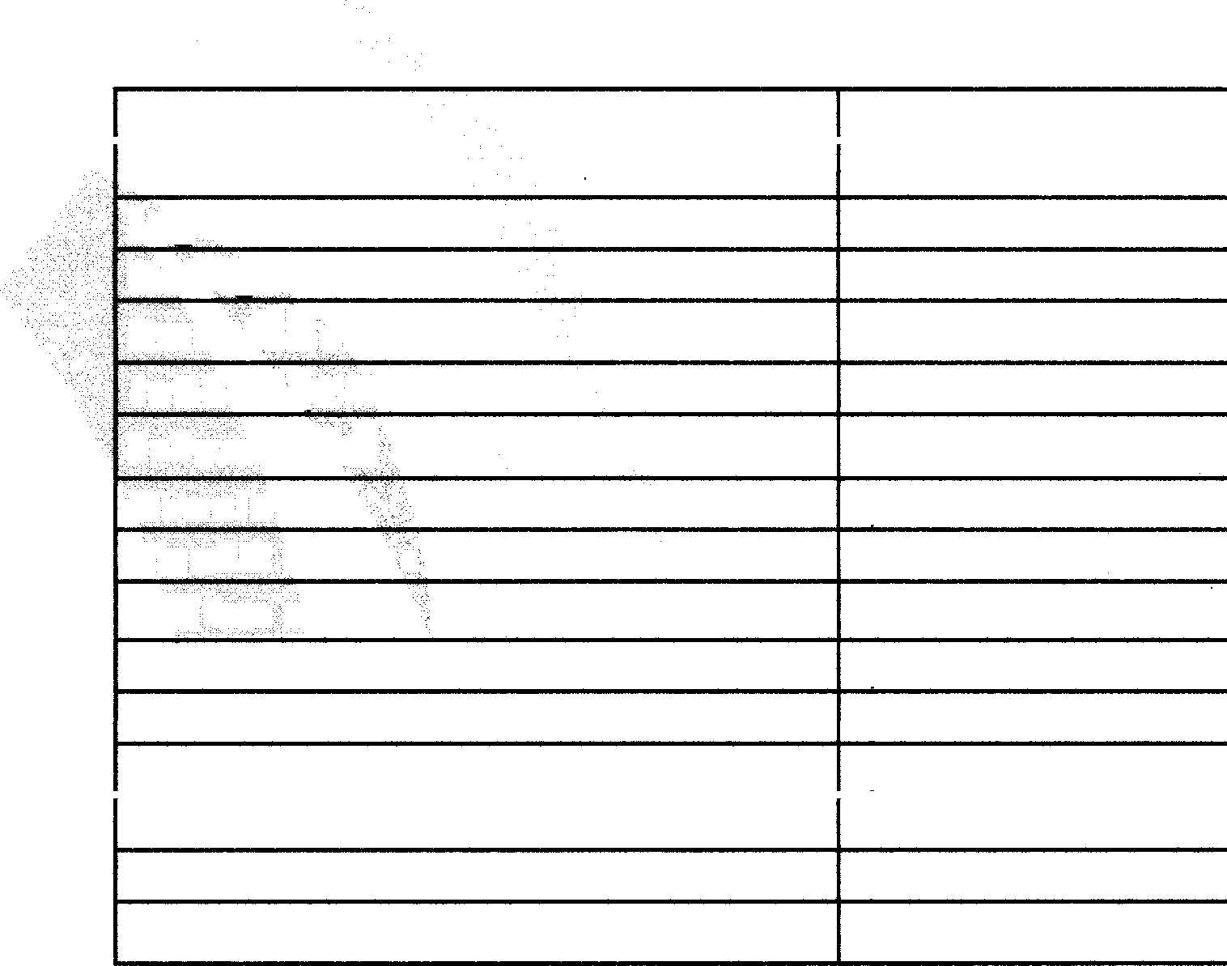En referencia a solicitud de información solicitada a esta unidad se emite la respuesta según nuestro registro de compras del 14/03/2020 al 20/06/2020. A continuación detalle:
Alcohol Gel $ 18,328.00
Mascarillas Lejia | $ 39,379.00  $ 1,950.00
Detergentes  Amonio Cuaternario | $ 736.60  $ 2,278.50
Jabón Liquido | $ 650.00
Envases para alcohol Gel | $ 7,276.28
Guantes ', : $ 2,251.30
Alcohol90º $ 113.00
Plástico negro $ 8,575.00
Colchonetas $ 2,400.00
Desinfectante $ 699.00
Kit Bandejas sanitizantes $ 290.00
Sistema de sanitizacion y Bidones $ 12,372.60 Productos Alimenticios $ 175,881.70
Total $ 273,180.98

Atentamente

GOBIERNO MUNICIPAL
Final Avenida Juan Aberle, entre 1º y 2º Calle Poniente, Mejicanos, San Salvador, El Salvador. (503) 2206 9100
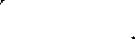
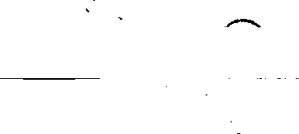www.mejicanos.gob.sv

